Анонс мероприятий ГУК «Вороновская районная библиотека»
на 24-26 сентября 2020 г.

24 сентября 2020 г. вечер семейных реликвий «Платки из бабушкиного сундука», ф-л «Радунская горпоселковая библиотека».
Начало: 14.00

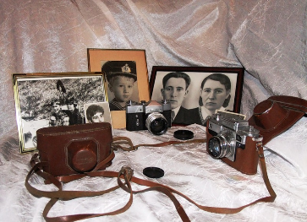
Идя в библиотеку, не забудьте взять с собой дорогие вашему сердцу фотографии или предметы (вещи), с которыми связаны ваши семейные истории, ну и, конечно, будьте готовы сами поделиться историями, которые добротой отзываются в вашей памяти.

25 сентября 2020 г. литературная гостиная «Беларусь и культурная память Европы»,
ф-л «Радунская горпоселковая библиотека».
Начало: 14.00

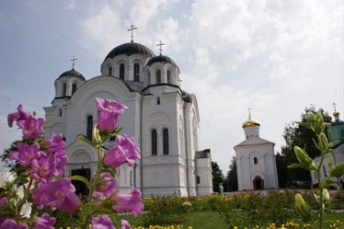
Присутствующие познакомятся с произведениями А.Мицкевича и Э.Ожешко. Во время мероприятия будет работать выставка на эту же тему.

25 сентября 2020 г. музыкальный звездопад «Полонез на все века»,
ф-л «Вороновская детская библиотека».
Начало: 15.00

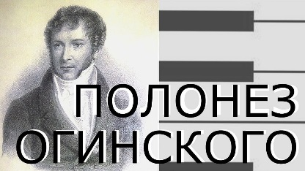
Детская библиотека приглашает познакомиться с творчеством М.Огинского прослушать полонез «Прощание с Родиной». Мероприятие приурочено к 255-летию со дня рождения польско-белорусского композитора.

25 сентября 2020 г. краеведческая интеллектуальная игра «Где эта улица, где этот дом?»,
ф-л «Больтишская сельская библиотека».
Начало: 12.00

Каждому ребёнку необходимо знать историю своего края, места, где родился и вырос. Актуальность мероприятия заключается в усилении внимания к таким важным понятиям как патриотизм, чувство гордости за своих земляков.
Цель игры: расширение, закрепление и углубление знаний о родном крае.
25 сентября 2020 г. беседа «Историко-культурное наследие Беларуси»,
ф-л «Беняконская сельская библиотека-музей этнографии».
Начало: 16.00

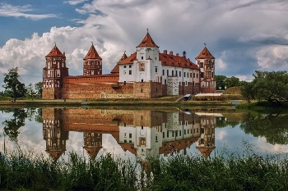
Республика Беларусь имеет богатое духовное наследие. Оно формировалось на протяжении веков и передавалось из поколения в поколение. Несмотря на разрушительные войны, стихийные бедствия, общество приумножало достижения предков, развивало науку, литературу, искусство, повышало свой культурно-образовательный, профессиональный уровень. Совокупность материальных и духовных благ, созданных обществом, и есть национальное богатство. Более подробно об этом вы узнаете посетив наше мероприятие.

26 сентября 2020 г. вечер-встреча «Теплом согреем ваши души»,
ф-л «Начская сельская библиотека».
Начало: 14.00
Для мудрых и «очень взрослых» жителей 26 сентября ф-л «Начская сельская библиотека» распахнет свои гостеприимные двери. Ведь это не только праздник, но и ещё одна возможность отдохнуть и пообщаться друг с другом.

